DINKOPUM GELAR KEGIATAN TPT DI KECAMATAN GEDANGAN, DORONG MASYARAKAT PRODUKTIF JADI WIRAUSAHA
Penguatan mindset kewirausahaan dan fasilitasi usaha mikro menjadi bagian penting dalam mendorong kemandirian ekonomi masyarakat.
Kegiatan TPT • Kecamatan Gedangan • Sidoarjo
━━━━━━━━━━━━━━━━━━━━━━━━━━━━━━━━━━━━━━━━━━━━━━━━━━━━━━━━━━━━━━━━━━━━━━━━━━━
Dinas Koperasi dan Usaha Mikro (DINKOPUM) melaksanakan kegiatan TPT di Kecamatan Gedangan, Kabupaten Sidoarjo, sebagai bagian dari upaya mendorong masyarakat usia produktif agar memiliki pekerjaan maupun mengembangkan pilihan usaha secara mandiri. Kegiatan ini menghadirkan peserta dari masyarakat setempat untuk memperoleh wawasan dan motivasi mengenai dunia kewirausahaan.
Dalam pelaksanaan kegiatan tersebut, Natagara ditunjuk oleh DINKOPUM sebagai penyedia narasumber. Kehadiran narasumber diharapkan dapat memberikan materi yang praktis, mudah dipahami, serta relevan dengan kebutuhan masyarakat yang ingin mulai membangun atau mengembangkan usaha mikro.
Tujuan utama kegiatan ini adalah menekan angka pengangguran sekaligus mendorong masyarakat usia produktif untuk mempunyai pekerjaan atau memilih jalur wirausaha. Melalui pembekalan yang diberikan, peserta diarahkan untuk melihat peluang di sekitar, membangun keberanian memulai usaha, serta memahami bahwa usaha mikro dapat menjadi salah satu pilihan untuk meningkatkan kemandirian ekonomi keluarga.
Acara diawali dengan pembukaan oleh MC, Ibu Anis dari DINKOPUM. Setelah itu, kegiatan dilanjutkan dengan sambutan dari Bapak Ibtadu Kadar Hernowo selaku Sekcam Wonoayu. Rangkaian pembukaan kemudian ditutup dengan doa yang dipimpin kembali oleh Ibu Anis sebelum peserta mengikuti sesi materi dari para narasumber.
Materi pertama disampaikan oleh Ibu Lailatul Rohmah dengan topik “Mindset Kewirausahaan Mikro”. Pada sesi ini peserta mendapatkan penguatan mengenai pentingnya pola pikir seorang wirausaha, keberanian melihat peluang, kemauan untuk belajar, serta kesiapan menghadapi tantangan ketika memulai dan menjalankan usaha.
Selanjutnya, materi kedua disampaikan oleh Bapak Shafa Abid mengenai “Program Pembinaan dan Fasilitasi Usaha Mikro dari Pemerintah Kabupaten Sidoarjo”. Materi ini memberikan gambaran kepada peserta mengenai dukungan pemerintah serta pentingnya memanfaatkan program pembinaan dan fasilitasi yang tersedia bagi pelaku usaha mikro.
Pelaksanaan kegiatan berlangsung dalam suasana interaktif. Peserta mengikuti pemaparan materi dengan perhatian dan terlibat dalam proses pembelajaran di ruang kegiatan. Dengan menghadirkan materi tentang pola pikir kewirausahaan sekaligus program pemerintah, kegiatan ini memadukan aspek motivasi, pengetahuan, dan informasi mengenai dukungan pengembangan usaha.
Melalui kegiatan TPT di Kecamatan Gedangan tersebut, DINKOPUM berharap semakin banyak masyarakat usia produktif yang terdorong untuk bekerja maupun menciptakan peluang usaha sendiri. Kolaborasi dengan Natagara sebagai penyedia narasumber juga menjadi bagian dari upaya menghadirkan pembekalan yang bermanfaat, sehingga peserta memiliki bekal awal untuk melangkah menuju kemandirian ekonomi dan ikut berkontribusi dalam mengurangi pengangguran.
DOKUMENTASI KEGIATAN
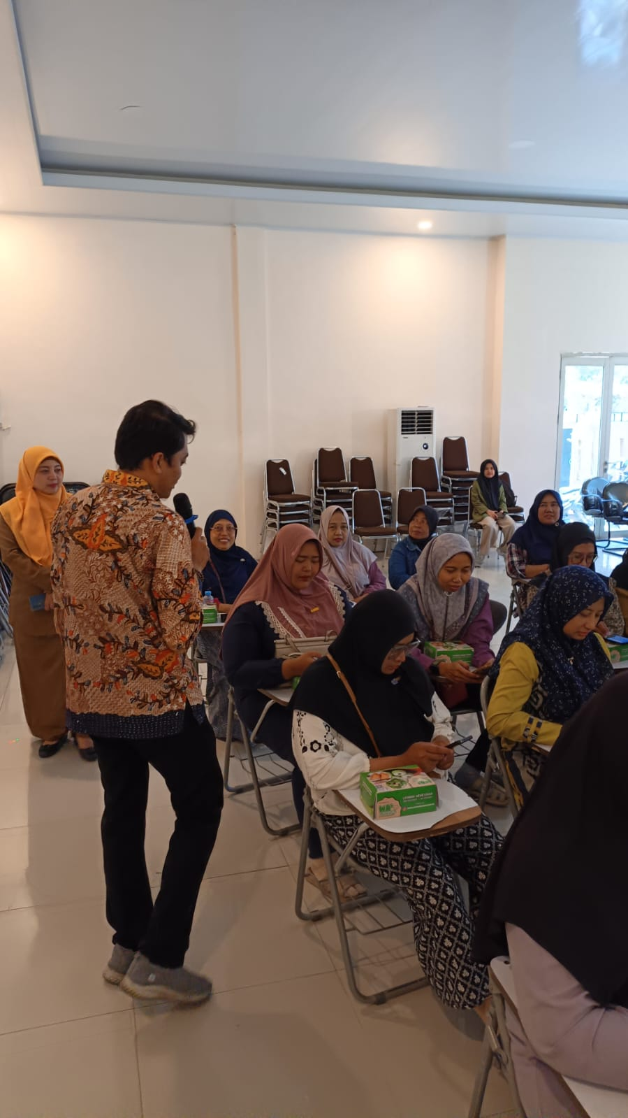
Peserta mengikuti sesi pembekalan kewirausahaan dalam kegiatan TPT.
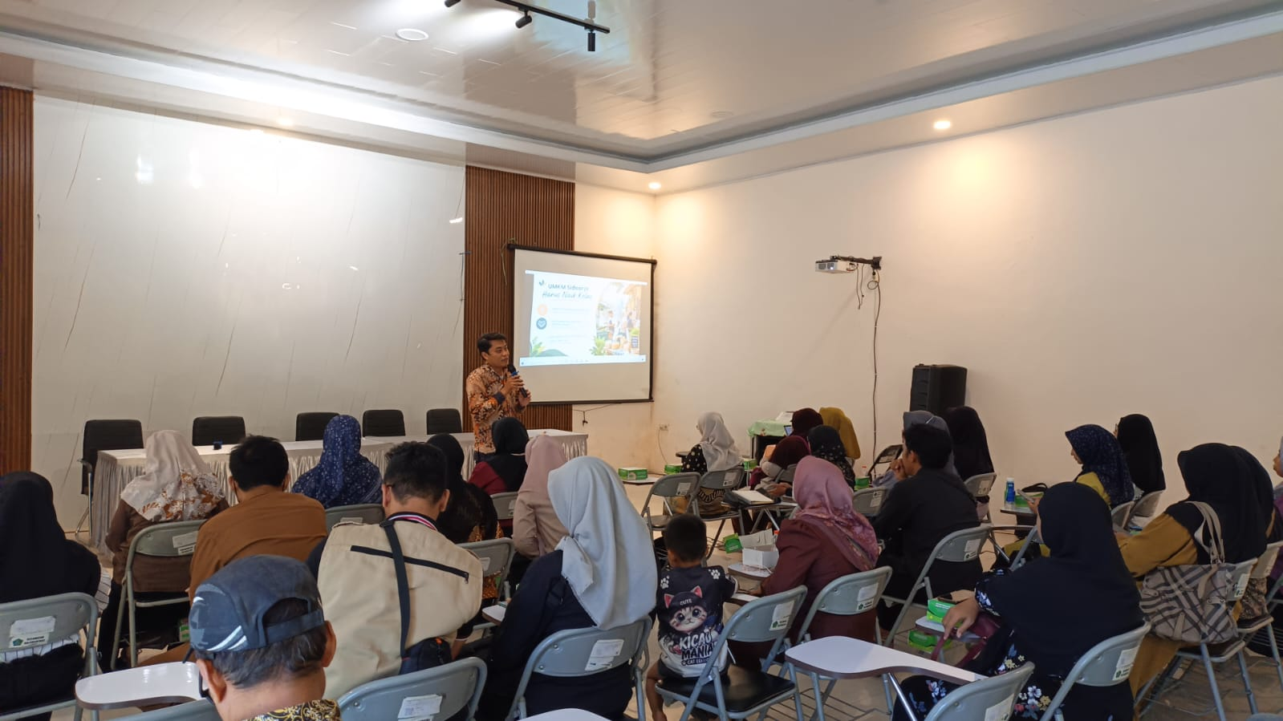
Narasumber menyampaikan materi kepada peserta kegiatan.
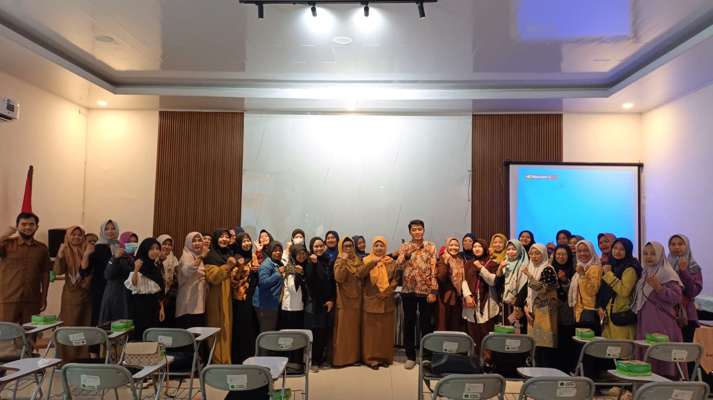
Foto bersama peserta dan narasumber setelah kegiatan.
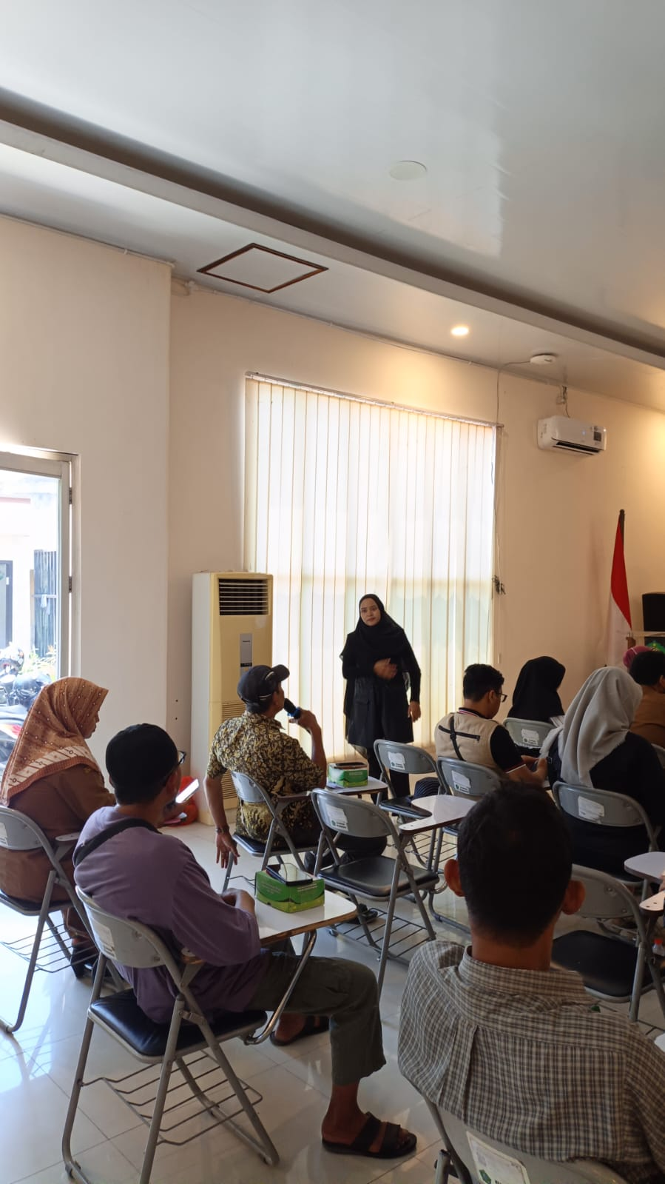
Peserta mengikuti sesi diskusi dan penyampaian materi.

